七年级科学竞赛辅导练习（1）
1．下列长度中接近1分米的是 （ ）
A．指甲宽 B．铅笔芯直径 C．手掌宽 D．细菌直径
2．某同学用毫米刻度尺测量某一物体的长度时，测得的四次数据是2.12厘米，2.13厘米，2.13厘米，2.24厘米，其中有一次测量是错误的，则正确的测量结果应该是…（ ）
A、2.12厘米 B、2.127厘米 C、2.13厘米 D、2.15厘米
3、某温度计0℃时水银柱长度为4cm，在100℃时，水银柱长度为24cm，把它插入20℃的水中，则水银柱长度为（ ）
A、2 cm B、8 cm C、4 cm D、以上都不对
4、某温度计0℃时水银柱长度为4cm，在100℃时，水银柱长度为24cm，当水银柱长度为10 cm时，水银柱所指的温度为 （ ）
A、10℃ B、20℃ C、30℃ D、40℃
5．在非洲的雨林中，生活着一种飞鼠，体表长有皮毛，前肢和身体间有薄膜相连。会在空中滑翔，体温恒定。胎生小飞鼠，用母乳哺育长大。从上述资料分析，飞鼠属于( )
A．爬行类 B．哺乳类 C.鸟类 D．两栖类
6、在植物园中生长着各种各样的植物，春天来了，枫树、柳树长出了绿叶，夏季各种树木都生长的十分茂盛，随着秋季的降临，有的树木叶子开始变黄，枫树的叶子却逐渐变红，而松柏却四季长青，植物园显得绚丽多彩。对自然界中的这些平常现象，你发现了什么问题，请提出你感兴趣的两个问题：
、 。
7、小明在实验室里测量一块形状不规则、体积较大的矿石的质量和体积．
(1)用调节好的天平测量矿石的质量．当天平平衡时，右盘中砝码和游码的位置如下图所示，矿石的质量是______g．
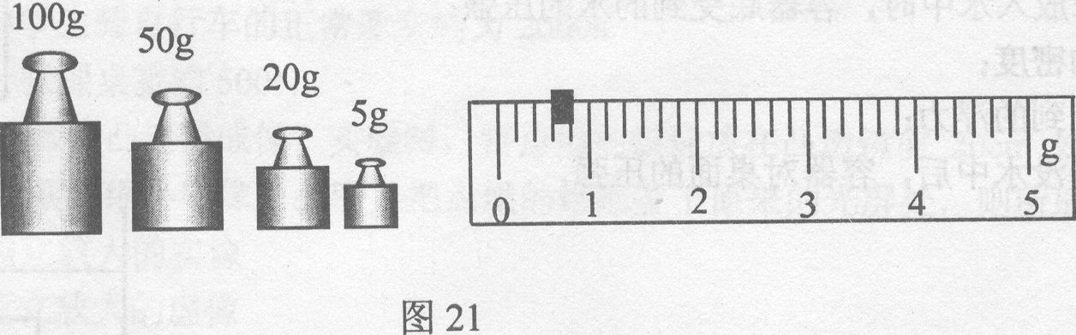
(2)因矿石体积较大，放不进量筒，因此他利用一只烧杯，按下图所示方法进行测量，矿石的体积是______cm³。
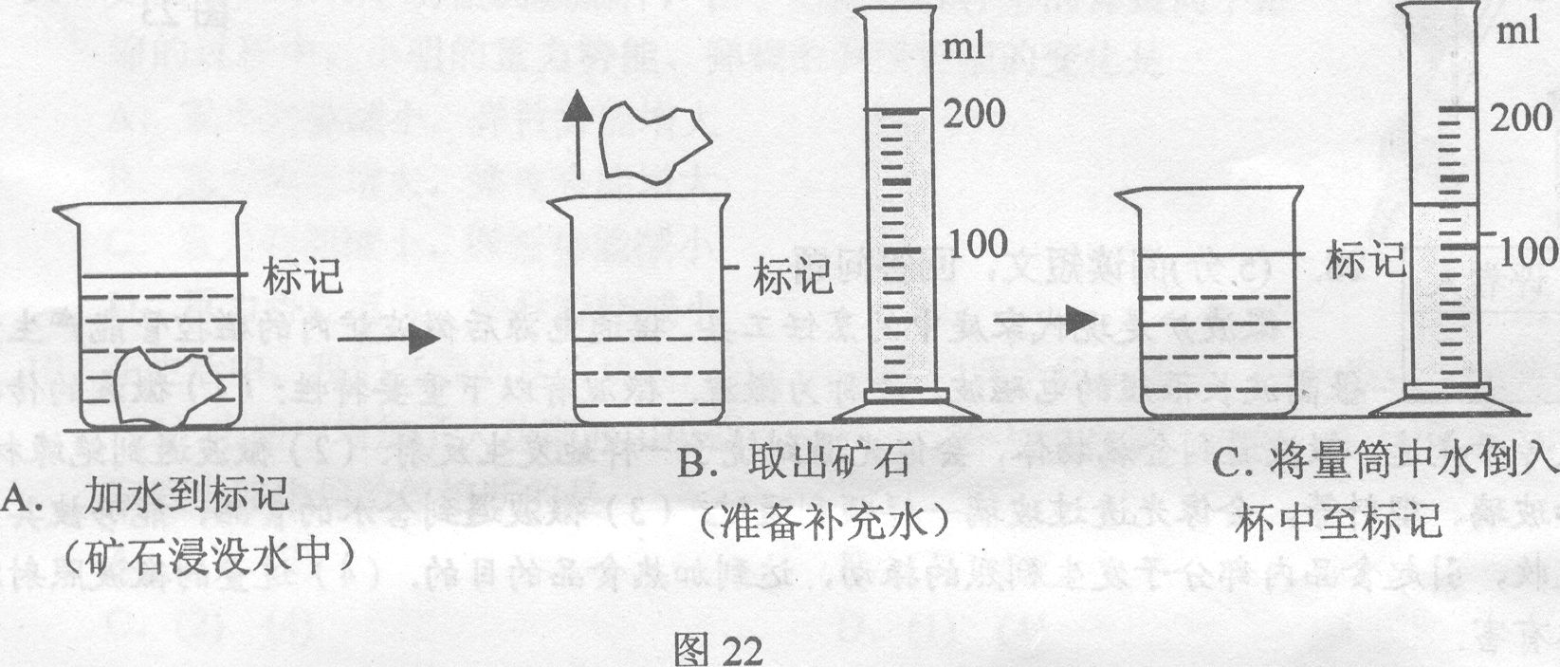
8．有一捆铁丝，要想知道它的质量，而手边只有刻度尺和天平，天平的称量范围又小于这捆铁丝的质量。你用什么方法知道这捆铁丝的质量？写出：
（1）操作步骤和所测量的物理量（物理量用字母表示）；（2）这捆铁丝质量的表达式。
24、你能用托盘天平称出质量是50克的酒精吗?说明称量的方法。
25．现有一只没有刻度的空大烧杯，一只盛满水的小烧杯（没有刻度），还有细线及一架天平（包括砝码）。请你用上述这些器材测量一块形状不规则的小金属块的体积，写出具体的步骤。（提示：1克水的体积是1厘米³）。

